UAS
Regeln für den Betrieb von Drohnen:
https://lba-openuav.de/
Auf dieser Seite befindet sich auch der Zugang für den Online-Kurs für Fernpiloten.
Derjenige, der das UAS steuert, wird als Fernpilot bezeichnet.
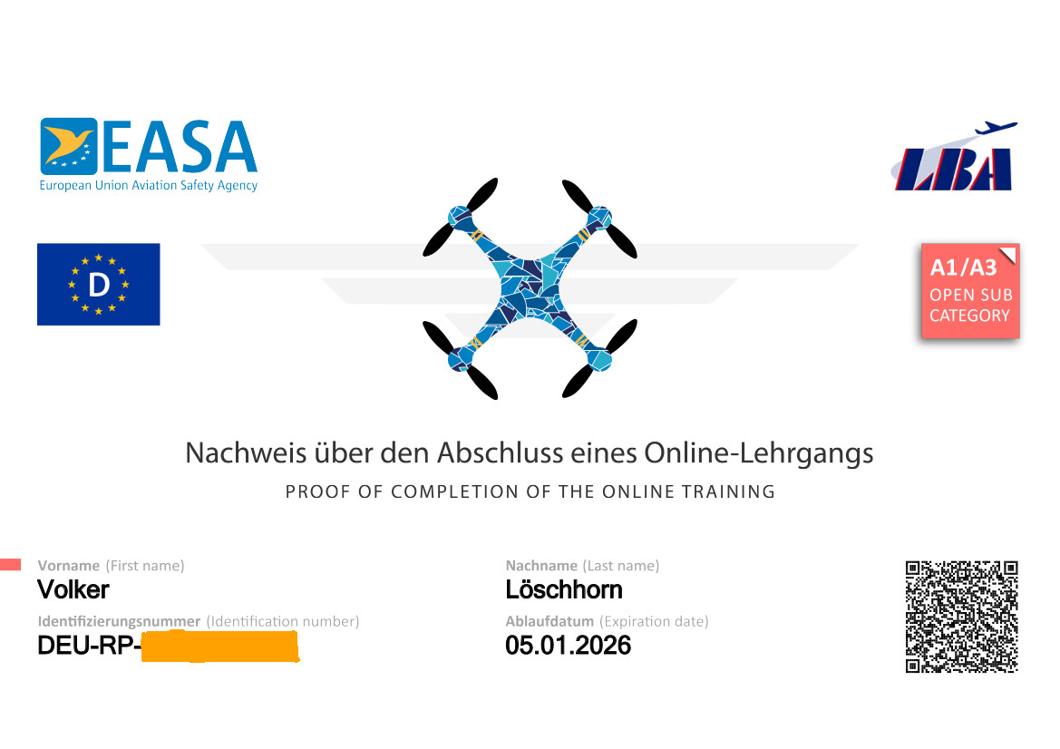Beispiel für den Nachweis über den bestandenen Online-Kurs für Fernpiloten.
UAS ist die Abkürzung für Unmanned Aircraft System (unbemanntes Luftfahrzeugsystem).
Tracedump:
newBaseSize: 11pt
newBaseSizeInPt: 11

